
Industrie
(Société Fluides Air Comprimé Services)
S.A.R.L. au Capital de 8 000,00 €
SIRET : 518 702 998 00023 R.C.S de Romans
FR 86518702998.

Société « ABATTOIRS »
38, Chemin de la source

07200 - AUBENAS

Montrigaud, le 13 Juin 2014

A l’attention de Mr ALLIX

Objet : V/demande de semaine dernière, afin d’établir un nouveau cahier des charges sur vos besoins en air comprimé

Monsieur,

Nous vous remercions pour votre demande, et avons le plaisir de vous proposer nos meilleures conditions de prix, délai, financement éventuel, pour la fourniture du matériel déterminé, suivant votre cahier des charges, ci-après :

CAHIER DES CHARGES :

- Pour débit estimé par vous de 0 à 270 m3/h à 8 bars maxi et non plus 9,5 bars en 1/8, générant 16% d’économie d’énergie à l’année
- Facteur de service = 1/8 soit MAXI 2000H/An !
- Tension d’alimentation de 400Vtri
- Changement compresseur le plus vieux actuel, par un compresseur à vis de 26 kw, à vitesse variable ( ET NON FIXE, meilleur retour sur investissement) pour économie d’énergie, l’autre restant en secours et celui démonté servant de pd
- ETAT des lieux actuel :
  - 2 Compr. Cyclon de 161 m3/h à 10 bars + cuve ( requalifiée, certificat en votre possession) + sécheur de 213 m3/h et 2 filtres CF0072C à l’étage
  - Dimensions local disponibles pour « vis » sont de 2660 x 1600 mm
  - Votre besoin suivant cahier des charges actuel:
    - 1 compresseur neuf à vitesse variable 0/287 m3/h
    - Gainage pour évacuation calories à l’extérieur
    - Fourniture + livraison + installation + raccordement plomberie DN30 et racc. Electrique à votre installation actuelle (si suffisante) et mise aux normes
    - A PREVOIR EN PLUS dans NOUVEAU CAHIER des CHARGES:
    - Traitement des condensats du local pour site non classé !
    - Qualité d’air traité et séché sans qualité alimentaire !
    - Nouvel ensemble filtration et sécheur adapté au nouveau débit du L26RS + 1 Cyclon!
    - Déplacement, dépose et repose de la cuve d’AC en haut !
    - Réseau INOX serti et 2 bypass
    - Dépose et repose adoucisseur d’eau et tuyauterie ( pour pose de l’ installation définitive AC)
    - Sectionneur de proximité cadenassable
    - MO et travaux générés
- Soit :

- Installation complète avec :
  - Nouvelle ligne électrique par vos soins
  - Nouvelle protection de tête dans armoire générale / vos soins
  - Ensemble ci-dessus + Sectionneur de proximité cadenassable, dans local technique par SFACS

  - 2 Formules proposées :

  - I - GARANTIE TOTALE BRIS DE MACHINE L26RS + Tous autres éléments et Installation « 6 ANS PD, et MAIN D’ŒUVRE en FULL SERVICE , soit GAIN de 5 ans sur la M.O… » + Prêt Gratuit compresseur dans les 2Heures,…

- Coût maîtrisé, lissé sur la durée de l’engagement
- Un loyer mensuel intégrant TOUT (machines – INSTALLATION ….)
- Garantie totale (BRIS machine)
- Prêt gratuit de compresseur en cas de panne
- Pas d’avance de TVA, pas de frais de dossier
- Economie d’impôt
- Economie de trésorerie
      - Accessibilité à la propriété !

  - II- ou en 3 fois sans frais et toujours en garantie 6 ans ou 44000 H ( pd, hors consommables, et seulement MO la 1ère année) + PRET GRATUIT dans les 2 Heures de compresseur à vis et sans maintenance

PRIME aux économies d’énergie, CEE, chiffrée et reversée dans les 2 mois suivant les travaux !

ASSURANCE DECENALLE

Solution en vitesse variable COMPAIR et prime aux économies d’énergie

********************************************************************

NOTRE SOLUTION détaillant la liste des différents matériels nécessaires au bon fonctionnement de l’installation, de la fabrication de l’air comprimé (à vos conditions de service) dans le local technique, à l’utilisation de celui-ci, soit :

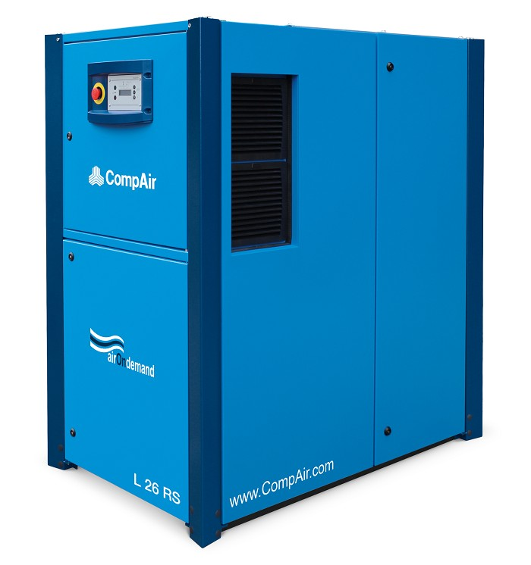

I – COMPRESSEUR A VIS COMPAIR L26 RS A VITESSE et PRESSION VARIABLES (le meilleur rendement du marché à cette puissance !)
. Puissance : 26 kw
. Tension : 400 volts tri
. Plage de Débit :0 m3/h à 287 m3/h
. Plage de Pression : 5 à 13 bars
. Plage de vitesses : de 1200 à 4200 trs /mn
. Niveau sonore : 69 dba TRES SILENCIEUX (gain de 3 à 5 db par rapport au marché)
. 3 programmes de régulation

. Gestion des micro-coupures illimitée sans avoir à se déplacer pour ré enclencher le système (Brevet Compair)

. Carte DELCOS XL avec :
Possibilité de gestion à distance
6 entrées et sorties
Timer

. Très basse vitesse rotation des vis (Brevet Compair)
. Système compensation efforts sur jeu de vis portant la durée des roulements de 40 à 50000h

. Economie sur coûts énergétiques, possibilité d’audit GRATUIT,

. Vitesse régulée afin de coller au débit demandé

Elimine les temps de marche à vide lors des périodes de faible consommation
Elimine l’élévation artificielle de la pression
Démarrage en douceur sans aucun pic d’intensité

. Diamètre de rac. G 1 1/4 ‘’mâle
. Livré capoté, insonorisé avec son plein d’huile
. Côtes hors tout : 1345 x larg 880 x haut 1612 mm
. Poids :710 kgs

II – Une CUVE VERTICALE vous appartenant, déposée, débranchée et reposée en haut par SFACS
        - Requalifiée

III – Une PURGE ELECTRO PILOTEE POUR CUVE, ref. 666

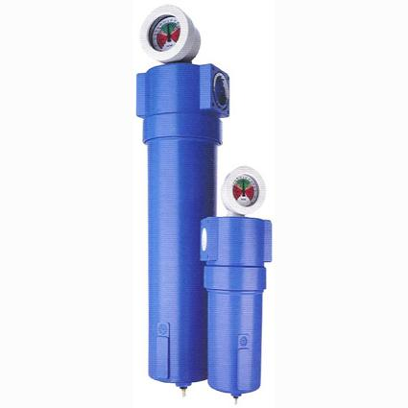

V – PREFILTRATION DE PROTECTION SECHEUR COMPAIR, ref. PNE460 surdimensionnée pour évolution ultérieure !
. Débit traité : de 460 à 600 m3/h à 1µ
. Avec indicateur de saturation
. Avec purge capacitive par micro-processeur et économie énergie
. Avec média filtrant garanti 30000H sans changement (Brevet déposé) (nettoyage à eau + savon 1 fois par an) vous faisant réaliser 1 économie sur 6 ans de €
. Raccordement : 1 1/4 ″ gaz

V – 2 x CIRCUIT BY PASS TOUT EQUIPE VANNES D. 35 + TUYAUTERIE INOX sertie

( aucun flexible ) et permettant toute intervention, sans arrêt de production !

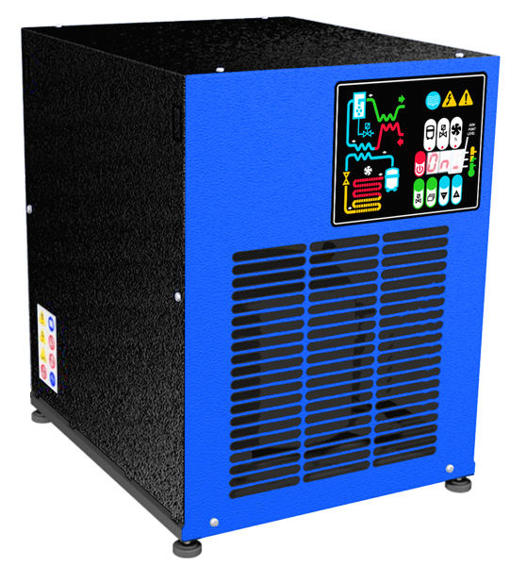

*Photo non contractuelle !

VI – UN SECHEUR NEUF, COMPAIR , par REFRIGERATION ref. F59HS avec nouvelle technologie de double encapsulage, évitant tout fuite de gaz frigorifique, surdimensionné pour même raison
. Pour température ambiante de 0° à +55°c
. Brevet déposé
. Débit traité de 360 à 440 m3/h ( pour les 2 vis restant en service L26RS et cyclon)
. Avec purge capacitive à économie énergie

VII– UN SEPARATEUR DE CONDENSATS BEKO ref. Owamat 12
. Pour traiter l’ensemble des appareils du local technique sur un site non classé (art.742 de mars 1992, obligatoire au 01 01 96 )
. Capacité de traitement : 340 à 600 m3/h

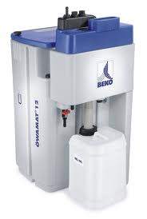

VIII – UN FILTRE SUBMICRONIQUE COMPAIR ref. PNE460 surdimensionné pour évolution ultérieure !
. Débit traité de 460 à 600 m3/h à 0,01µ

IX – ENSEMBLE TUYAUTERIE RESEAU INOX
1/ Agréments :
. suivant normes NFT54002, 54028 et NFA571 …
. excellent comportement au choc
. nombreuses réalisations dans la région
. Garantie constructeur de 10 ans !

2/ Tuyauterie principale en diam. 35 , environ 24/30 m (vous permettant de passer jusqu’à 800 m3/h, d’évoluer ultérieurement en terme de besoin et le tout sans changer de tuyauterie)

3/ Réseau tertiaire pour canalisation des purges et gestion de celles-ci

X – LOT PRESTATIONS DE SERVICE, COMPRENANT :

. Fournitures et travaux électriques prévus :
. Sectionneur de proximité cadenassable suivant puissance compresseur (décret de Nov. 1988, art.10 et art. R 233.93 du 15 juillet 1980 sur la protection des travailleurs)
. Câble entre sectionneur et compresseur
. Raccordements en 220VMono sur circuit déjà existant ( 2 prises nécessaires _sécheur et purge_) pour nouveau sécheur et filtration + purge
. Fournitures plomberie pour local technique (tubes vannes etc…)
. Manchon DILATOFLEX pour raccordement compresseur
. Mise en secours du cyclon restant
. Branchements électriques
. Raccordement en air de toute l’installation
. Tirage et pose des tuyauteries
. Mise en air, mise en route, mise au point de l’installation
. Main d’œuvre
. Déplacements

NOTA 1: Electricité dans local technique amené par vos soins, protégée et calibrée suivant machines à installer
NOTA 2 : SFACS est à même de réaliser tous travaux électriques supplémentaires, suivant devis.

NOTA : Ferraillage des matériels obsolètes, par nos soins, vous permettant de lesa sortir de vos immobilisations financières, mais surtout de vous décharger de toute responsabilité (Certificat de destruction par nos soins)

XI – COUT :

Soit une installation complète intégrant « machines et toutes fournitures + tous travaux électriques dans local + plomberie + manchon souple … et en FULL sur 2000 H / An comme défini ensemble (voir note annexe)

  - I - GARANTIE TOTALE BRIS DE MACHINE L26RS + matériels neufs et Installation « 6 ANS PD, et MAIN D’ŒUVRE en FULL SERVICE , soit GAIN de 5 ans sur la M.O… » + Prêt Gratuit compresseur dans les 2Heures,…

- Coût maîtrisé, lissé sur la durée de l’engagement
- Un loyer mensuel intégrant TOUT (machine – INSTALLATION ….)
- Garantie totale (BRIS machines)
- Prêt gratuit de compresseur en cas de panne
- Pas d’avance de TVA, pas de frais de dossier
- Economie d’impôt
- Economie de trésorerie
      - Accessibilité à la propriété !

72 Mensualités de 475,74 € PU NET HT (accessibilité propriété en fin de dossier à 503,70 € net ht)

  - II - ou en 3 fois sans frais et toujours en garantie 6 ans ou 44000 H ( pd, hors consommables, et seulement MO la 1ère année) + PRET GRATUIT dans les 2 Heures de compresseur à vis

Soit …………….25185,00 € net ht franco installé

Prime CEE à déduire de 547,56 € soit soulte à ……………………24637,44 € NET HT

* Dont coût inclus pour information:

. Machine L26RS non posée à ………………………………..15860 € net ht franco

. Sécheur non posé à ……………………………………………..1860 € net ht franco

. Filtres PNE non posés à ………………………………………..460 € net ht franco

. Purge électropilotée non posée à …………………………….84 € net ht franco

. Traitement de condensats non posé à ……………………750 € net ht franco

. Lot accessoires réseau inox , dilatoflex , Forfait installation MO et déplacements + Sectionneur et travaux, soit différence restante

XII – GENERALITES

. Visite d’installations semblables possibles ( plus de 320 à notre actif, comme les stés JARS, UNIDECOR, VINCI THALES, ESAL, MCR, MD MODELAGE, ESAT, BAXTER, FCA 07 Tournon, DEVES, FROMAGERIE ALPINE, 07 MGP, 07 GIRAUD DELAY, 26 STV Valence, DPI 01 Chaleins, COOP LA DAUPHINOISE 38 La Côte,…et plus de 450 locaux techniques en maintenance ) sur simple rendez vous !

. Délai de l’ensemble : Disponible usine sauf vente entre temps

. Garanties : 1 an sur travaux, exception faite de ceux relevant par la loi de la garantie décennale du bâtiment.

6 ANS en TOTALITE si FULL SERVICE ou LOA,

Garantie 44 000 H ou 6 ans sur Compresseur à vis dans son intégralité

, si maintenance / SFACS (Centre de compétence Compair Agréé) - pièces -hors main d’œuvre après première année, consommables et flexibles – suivant programme Compair joint à valider.

1 an sur restant

. SAV et pièces détachées assurés par notre équipe de techniciens, dans les meilleurs délais.

. Prêt GRATUIT, possible, d’un compresseur si besoin dans la limite des stocks (25 machines révisées prêtes à partir dans les 2 heures suivant appel).

. Révision de prix : Nous nous réservons le droit de revoir les prix indiqués plus haut, dans le cas de l’application d’un cahier des charges aux conditions administratives techniques ou commerciales autres que celles stipulées dans le présent devis.

. Réserve de propriété : En vertu de la loi 80335 du 12/05/80, les matériels livrés demeurent notre propriété jusqu’au paiement intégral du montant total des factures correspondantes, même si ceux-ci ont fait l’objet de transformation, d’intégration ou de reventes. Cette clause n’ayant pas été explicitement rejetée, sera considérée acceptée par l’acquéreur.

. Devis estimatif et servant de cahier des charges, compte tenu des éléments en notre possession et à affiner ensemble.

. D’une manière générale, n’est pas compris tout ce qui n’est pas explicitement décrit dans notre offre (notamment étanchéités toiture, mise aux normes éventuelle, tranchées…)

. Règlement :
Si en 3 fois sans frais :
30% à la commande par chèque
30% au démarrage des travaux par chèque
Solde à la fin des travaux par chèque

Si FULL SERVICE ou LOA :
Terme à échoir
Solution nous semblant plus avantageuse et qui préserve votre fond de trésorerie
*sous réserve d’acceptation de notre partenaire financier.

Ou à convenir (plusieurs formules escompte, crédit, location financière, …)

. Validité de l’offre : 120 jrs

Espérant répondre à vos attentes, nous nous tenons à votre entière disposition pour tout renseignement complémentaire et vous remercions pour la confiance que vous nous témoignez en nous consultant.

Courtoisement.

Le service commercial

Suivi de ce dossier : M. Alain BALAZARD / tel 06 75 44 57 61
M. Thibaut BONNAFOUX / tel 06 06 57 31 82

Docs et FT sur notre site

